מתמטיקה דיסקרטית 20276 | פתרון ממ"ן 18 | אביב ב1999

תשובה 1
I.
כל אחד מהביטויים 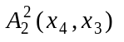 , 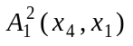, 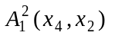 הוא, לפי הגדרה 3.3, תבנית אטומית. מכאן, לפי הגדרה 3.4 , הביטוי כולו הוא תבנית. כל המשתנים בתבנית זו קשורים, ולכן היא פסוק.

II.
ביטוי פסול מבחינת התחביר! הוא אינו תבנית: אילו היה תבנית, אז לפי הגדרת תבנית, הביטוי 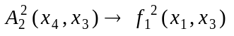 היה צריך להיות תבנית. לכן 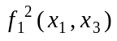 היה צריך להיות תבנית. אך אינו תבנית, אלא שם-עצם. לכן הביטוי אינו תבנית. מובן גם שהוא אינו שם-עצם. אם נעבור מרמת התחביר לרמת המשמעות (סמנטיקה), נראה ש"בצדק" פסלנו את הביטוי: אילו היינו צריכים לתת לו משמעות, הוא היה מתפרש ,למשל באינטרפרטציה J מסוימת כטענה (בניסוח חצי-פורמלי): לכל 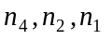 בתחום האינטרפרטציה קיים 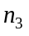 כך שאם 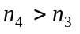 אז 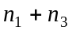: טענה חסרת מובן.

III. 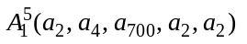
תבנית אטומית, לפי הגדרת תבנית אטומית.
תבנית זו היא פסוק: אין משתנים חפשיים, כי אין בביטוי הופעות של משתנים כלל.

IV.
תבנית (ההוכחה דומה לשיקול בסעיף I ) שאינה פסוק (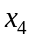 מופיע חפשי).

V. 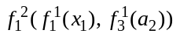 : שם-עצם, לפי שימוש חוזר בהגדרת שם-עצם.

תשובה 2
א. התבנית הנתונה היא פסוק (כל המשתנים קשורים). כללית, מן הראוי לזכור שכדי לתת ערך-אמת לתבנית, עלינו לבחור לא רק אינטרפרטציה J אלא גם השמה אל העולם של J. אבל, להבדיל מתבנית שבה מופיעים משתנים חפשיים, ערך האמת של פסוק באינטרפרטציה נתונה אינו תלוי בהשמה. שימו לב לדיון בעניין זה בסעיף 3.7.3 בספר. בזכות עובדה זו מותר לנו לדבר על ערך האמת של פסוק ב- J, בלי לציין השמה.
(I) נראה שהפסוק הנתון בשאלה אמיתי ב- J הנתונה. ראשית נראה זאת באופן לא ממש פורמלי: הפסוק הנתון מתפרש ב- J כטענה: קיים אבר של העולם 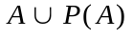, שאין לו איברים השייכים לעולם הנ"ל. טענה זו נכונה: הקבוצה הריקה שייכת לעולם הנ"ל , ואין לה איברים כלל, ובפרט לא איברים השייכים לעולם הנ"ל. לפיכך הפסוק אמיתי ב- J.
נימוק זה הוא נימוק מקוצר. באופן מדויק יותר, היה עלינו לקחת נשימה עמוקה ולומר כך:
תהי השמה אל העולם הנ"ל. נבדוק את ערך האמת של הפסוק הנתון ב- J תחת . לפי הגדרה 3.14 סעיף 4 (ערך אמת של תבנית מהצורה 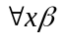) ולפי שאלה 3.17א (ערך אמת של תבנית מהצורה 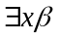), עלינו להתבונן בכל ההשמות המתלכדות עם בכל המשתנים פרט אולי ל- 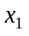, ולבדוק האם קיימת ביניהן השמה 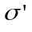 שהיא בעלת התכונה הבאה: תחת כל השמה 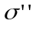 לעולם הנ"ל, המתלכדת עם על כל המשתנים פרט אולי ל- 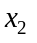, התבנית 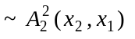 מקבלת ערך אמת T, כלומר 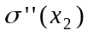 אינו איבר של 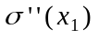. ואמנם, השמה עבורה 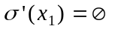 (ולמשתנים האחרים ניתנים ערכים כלשהם) היא בעלת תכונה זאת. לפיכך הפסוק אמיתי ב- J תחת . כאמור, ערך האמת של פסוק ב- J אינו תלוי ב- (ובאמת כפי שאנו רואים, הטיעון הנ"ל נכון לכל ), כלומר הפסוק אמיתי ב- J . כדאי להבין בדיוק מדוע הניסוח הראשון שנתנו הוא אכן דרך קצרה לומר את הנימוק המסובך הזה !

במבחן, בשאלה מעין זו, תתקבלנה רוב, אך לא מלוא הנקודות, על הסבר הדומה להסבר הראשון, הבלתי-פורמלי. מלוא הנקודות יינתנו רק אם בנוסף, התשובה תראה שליטה כלשהי במושגים אינטרפרטציה והשמה. תשובה מקובלת לשאלה הנוכחית היא למשל תשובה המתארת בקוים כלליים את ההסבר הפורמלי שלמעלה, ו"קופצת" ממנו להסבר האינטואיטיבי שהוצג כאן לפניו, בלי לפרט יותר מדי את המעבר ביניהם, שעשוי להיות מייגע.

(II) הפסוק אמיתי גם ב- 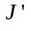. במושגים של ההשמה , בדומה למה שנעשה בסעיף הקודם, השמה עבורה 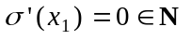 מראה את המבוקש.

ב. הפסוק אינו אמיתי לוגית . למשל באינטרפרטציה שבה 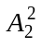 מתפרש כיחס השוויון, והעולם הוא קבוצה לא-ריקה כלשהי, הפסוק מתפרש כטענה: קיים איבר בעולם השונה מכל האיברים בעולם. טענה זו היא כמובן שקרית. תרגיל מומלץ: הראו את העובדה שהפסוק מקבל ערך אמת F באינטרפרט' הנ"ל באופן מדויק, בעזרת השַמות, בדומה להסבר שבסעיף א.

תשובה 3
א. תבנית האומרת זאת (כתיב מעט מקוצר):
השאלה נוסחה באופן לא לגמרי מדויק (תודה למנחה ניסן לוי, שהעיר על כך): מכיוון שהפירוש של תבנית מתייחס רק לאברי עולם האינטרפרטציה, אמיתות התבנית אינה יכולה למנוע מהקבוצות להכיל איברים שאינם בעולם. ייתכן אפוא עולם המקיים את הפסוק שהבאנו, אך הטענה שבשאלה אינה נכונה בו. נראה קודם דוגמא לעולם המקיים את הטענה שבשאלה: נתחיל מהקבוצה הריקה, ונתבונן באוסף כל הקבוצות המתקבלות ע"י הפעלה חוזרת של הכלל הבא: בהינתן שתי קבוצות A,B באוסף, צרף לאוסף את הקבוצה 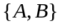. בשלב ראשון נקבל את 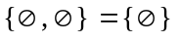. בשלב שני נקבל את 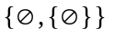 ואת 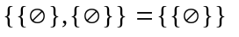. נמשיך כך, ויהי U העולם המתקבל. ב- U נכונה הטענה שבשאלה, ונכון הפסוק שרשמנו. כעת נחזור על התהליך החל מהקבוצה הריקה, אלא שהכלל לצירוף איבר לאוסף יהיה שונה: בהנתן שתי קבוצות A,B באוסף, צרף לאוסף את הקבוצה 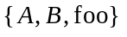, כאשר foo הוא עצם כלשהו שאינו שייך לאוסף הקודם U. בשלב ראשון נקבל את 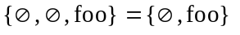, ונמשיך כך. נקרא לעולם זה 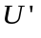. נשים לב ש- 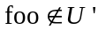. ב- נכון הפסוק שרשמנו, אך לא נכונה הטענה שבשאלה.
כדי לתקן את השאלה, יש אפוא לשנות את הניסוח:
במקום "... קיימת קבוצה שאיבריה היחידים הן שתי הקבוצות"
יש לדרוש "...קיימת קבוצה שאבריה היחידים שהם בעולם הן שתי הקבוצות".
לחילופין, ניתן להשאיר את הניסוח הקיים, אך לדרוש שעולם הדיון הוא בעל תכונה זו: כל איבר של איבר של העולם, הוא איבר של העולם. הקבוצה U היא בעלת תכונה זו, והקבוצה - לא.

ב. באופן לא פורמלי, הפסוק שלנו מתפרש ב- כטענה: לכל 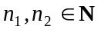 קיים 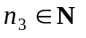 כך ש- 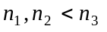 ואין אף מספר טבעי פרט ל- 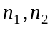 הקטן-ממש מ- 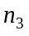. טענה זו על הטבעיים אינה נכונה, ולפיכך הפסוק שלנו שקרי ב- .

תשובה 4
א. נקח את העולם 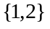, ו- J היא האינטרפרטציה לעולם זה, שבה 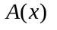 מתפרש כ- 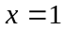 ו- 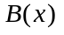 מתפרש כ- 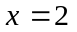. השלימו הפרטים.
ב. נקח את העולם , ו- J היא האינטרפרטציה לעולם זה, שבה 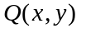 מתפרשת כ- 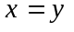. השלימו הפרטים.
ג. אין צורך לציין השמה מכיוון שהתבניות הללו הן פסוקים: ראו תחילת התשובה לשאלה 2 כאן.

תשובה 5

א. ההשמה השולחת את כל המשתנים ל- 0 מקיימת זאת: כל ש"ע שניצור מהמשתנים (המתפרשים כ- 0 ) ומ- a (המתפרש אף הוא כ- 0), בעזרת f (המתפרשת כחיבור), יתפרש בהכרח כ- 0. לפיכך יתקיים השוויון שבנוסחה. נימוק פורמלי יותר ניתן לתת באינדוקציה על בניית שם-עצם. לא ראינו זאת, אך נציין בקיצור, שגם בניית שם-עצם ניתנת לתיאור ע"י עץ, וניתן להוכיח טענות על שמות עצם באינדוקציה על בניית שם-העצם. בהתאם להגדרת שם-עצם, בעלים של עץ הבניה של שם-עצם יושבים סימני משתנים 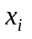 או סימני קבועים 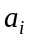, ובכל צומת נעשה שימוש באחת הפונקציות 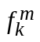 . בשורש העץ יושב שם-העצם שבנינו. לא למדנו זאת, ונסתפק בהסבר האינטואיטיבי.

ב. תהי σ השמה השונה מ"השמת האפס", נַראה שהיא אינה מקיימת את התכונה האמורה. מכיוון ש- σ אינה "השמת האפס", קיים i כך ש- 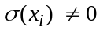. נפריד לשני מקרים:
(1) אם 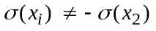 , נציב 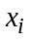 במקום 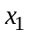 בתבנית 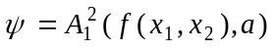 ונקבל תבנית השקרית תחת J בהשמה σ.
(2) אם 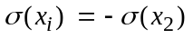, נציב במקום לא את אלא (למשל) את 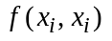. התבנית שנקבל מתפרשת תחת J בהשמה σ כטענה 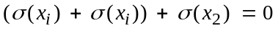.
טענה זו אינה נכונה (מדוע?) ולכן התבנית שקרית תחת J בהשמה σ.
בכל מקרה, מצאנו הצבה עבורה התבנית המתקבלת אינה אמיתית ב- J תחת σ, ולכן σ אינה מקיימת את הנדרש.

אִתַּי הראבן
יוני 1999

